PRAKTIKUM SISTEM OPERASI

MODUL III
(EKSPLORASI XINU)



Oleh:

(Tsaqif Hisyam Saputra) (23111042024)

PROGRAM STUDI S1 REKAYASA PERANGKAT LUNAK
DIREKTORAT KAMPUS PURWOKERTO
UNIVERSITAS TELKOM
2026
Jurnal Praktikum
Sistem Operasi Modul 3: Explorasi Xinu
Tujuan:
- Mahasiswa mampu melakukan ekplorasi perintah-perintah pada Xinu.
- Mahasiswa memahami perintah-perintah pada Xinu.

Catatan:
- Praktikan wajib untuk screenshot setiap langkah yang dikerjakan hingga tampilan output akhir
- Untuk soal source code, kumpulkan SS-nya saja
- Praktikan wajib untuk melakukan screenshot lengkap dengan nama root. Contoh: root@username
- Berikan identitas nama - nim dalam bentuk comment di Source Code
- Harap kerjakan secara mandiri, jika tidak paham silahkan bertanya kepada Asisten Praktikum masing-masing. Dilarang mengcopy jawaban dan source code dari teman!

Jurnal
Catatan Xinu:
- Cara keluar dari Minicom
Tekan tombol Ctrl dan A secara bersamaan. Setelah itu, lepaskan kedua tombol tersebut. Langkah berikutnya, tekan huruf X pada keyboard. Nanti akan muncul pertanyaan konfirmasi apakah ingin keluar. Pilih Yes untuk menutup Minicom.
- Jika ada masalah pada Xinu (hang, dsb.)
  - Matikan Backend VM terlebih dahulu
  - Keluar dari Minicom pada development system (dapat menutup terminal langsung atau menggunakan langkah keluar dari Minicom seperti yang sudah dijelaskan sebelumnya)
  - Jalankan kembali Minicom pada terminal development system dengan perintah: sudo minicom
  - Setelah itu, nyalakan kembali Backend VM

- [20 poin] Jalankan Xinu OS, kemudian eksekusi perintah-perintah yang tersedia pada Shell Xinu. Selanjutnya, uraikan serta jelaskan fungsi dari setiap perintah yang terdapat di dalam Xinu!

Contoh penjelasan:
Perintah “help” => untuk menampilkan semua perintah pada Xinu
- [4 poin per subsoal] Jawablah pertanyaan-pertanyaan berikut ini:
  - Berapa jumlah perintah pada Xinu?
  - Sebutkan 2 perintah yang mempunyai fungsi yang sama!
  - Berapa IP address Xinu?
  - Perintah apa yang digunakan untuk mengetahui IP address?
  - Berapa IP DNS server yang digunakan oleh Xinu?
  - Terdapat berapa proses yang sedang berjalan pada Xinu?
  - Proses apa yang mempunyai prioritas paling rendah?
  - Proses apa yang mempunyai ukuran paling besar?
  - Proses apa yang berada dalam state current?
  - Proses apa yang berada dalam state suspend?
  - Berapa PID (Process ID) dari Main process?
  - Berapa PPID (Parent Process ID) dari Main process?
  - Terminasi proses ps!
  - Terminasi proses shell!
  - Berapa lama Xinu sudah berjalan?
  - Perintah apa yang digunakan untuk membersihkan tampilan terminal?
  - Perintah apa yang digunakan untuk menampilkan statistik memory pada Xinu?
  - Lakukan ping ke DNS server!
  - Lakukan perintah untuk menampilkan “HELLO WORLD!” pada terminal!
  - Silahkan keluar dari terminal Xinu!
JAWAB:

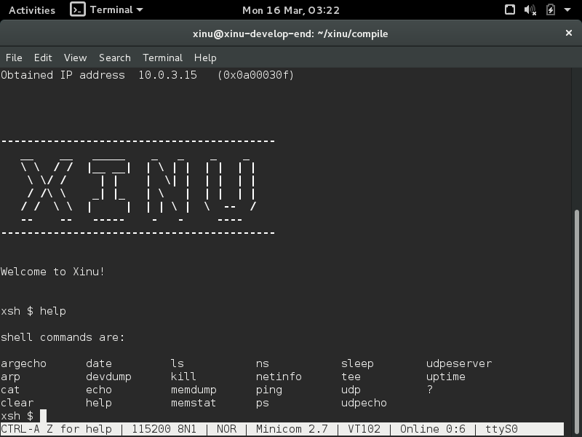
- argecho: Menampilkan argumen baris perintah yang diberikan kembali ke terminal.
- arp: Menampilkan atau memanipulasi tabel Address Resolution Protocol (ARP) untuk pemetaan IP ke alamat MAC.
- cat: Membaca dan menampilkan isi dari sebuah file atau perangkat.
- clear: Membersihkan seluruh tampilan teks pada layar terminal.
- date: Menampilkan informasi tanggal dan waktu sistem saat ini.
- devdump: Menampilkan informasi statistik atau status dari perangkat (devices) yang terdaftar di sistem.
- echo: Menampilkan baris teks atau string yang diketikkan ke terminal.
- help: Menampilkan daftar semua perintah shell yang tersedia pada sistem Xinu.
- ls: Menampilkan daftar file atau konten dalam suatu direktori.
- kill: Menghentikan atau terminasi proses yang sedang berjalan berdasarkan PID-nya.
- memdump: Menampilkan isi memori dalam format heksadesimal.
- memstat: Menampilkan statistik penggunaan memori, termasuk memori bebas dan yang digunakan.
- ns: Melakukan query ke Name Server (DNS) untuk resolusi nama domain.
- netinfo: Menampilkan informasi konfigurasi jaringan seperti IP address, subnet mask, dan gateway.
- ping: Mengirim paket ICMP ke host tertentu untuk menguji konektivitas jaringan.
- ps: Menampilkan daftar proses yang sedang aktif beserta detail seperti prioritas, state, dan ukuran.
- sleep: Menunda eksekusi shell selama jumlah detik yang ditentukan.
- tee: Membaca dari input standar dan menuliskannya ke output standar sekaligus ke file.
- udp: Menampilkan informasi atau status mengenai protokol komunikasi UDP.
- udpecho: Menjalankan layanan atau perintah untuk memantulkan (echo) paket UDP.
- udpeserver: Menjalankan server UDP sederhana pada sistem.
- uptime: Menampilkan durasi waktu sejak sistem Xinu pertama kali dinyalakan.
- ?: Perintah alternatif yang fungsinya sama dengan help untuk menampilkan bantuan.

- Jumlah perintah pada Xinu: Terdapat 23 perintah.
- 2 perintah dengan fungsi sama: Perintah help dan ?.
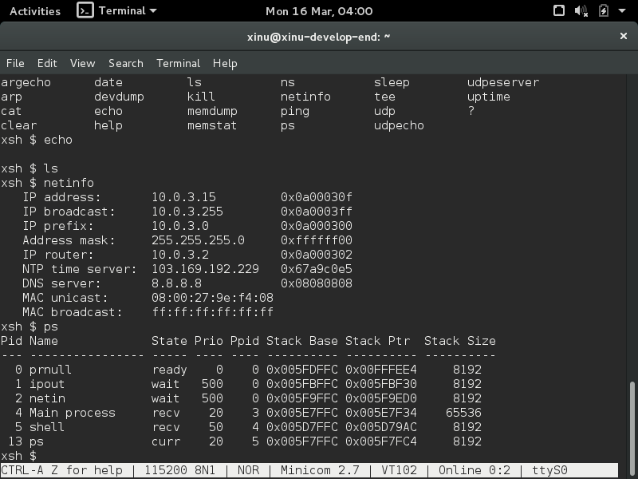
- IP-nya adalah 10.0.3.15.
- Perintah mengetahui IP: Perintah netinfo.
- IP DNS server-nya adalah 8.8.8.8
- Terdapat 6 proses (prnull, ipout, netin, Main process, shell, dan ps).
- Proses prnull (Priority: 0).
- Proses Main process (Stack Size: 65536).
- Proses ps (ditandai dengan state curr).
- Tidak ada (berdasarkan output ps, proses berada dalam state ready, wait, recv, dan curr)
- PID-nya adalah 4.
- PPID-nya adalah 3.

Jawaban m & n:
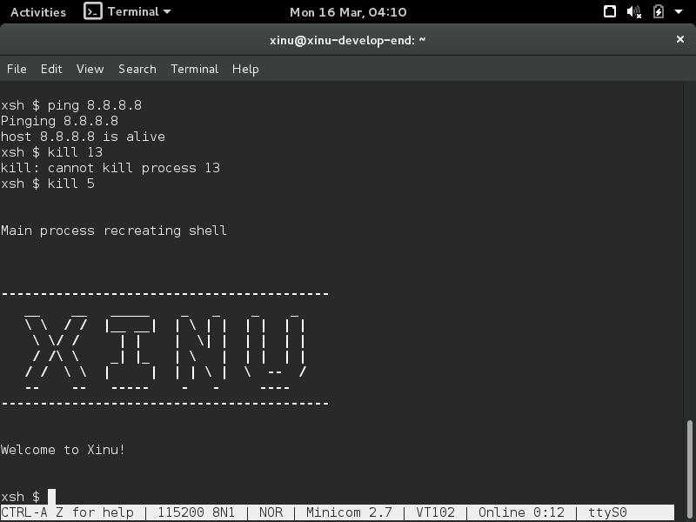
Jawaban o:
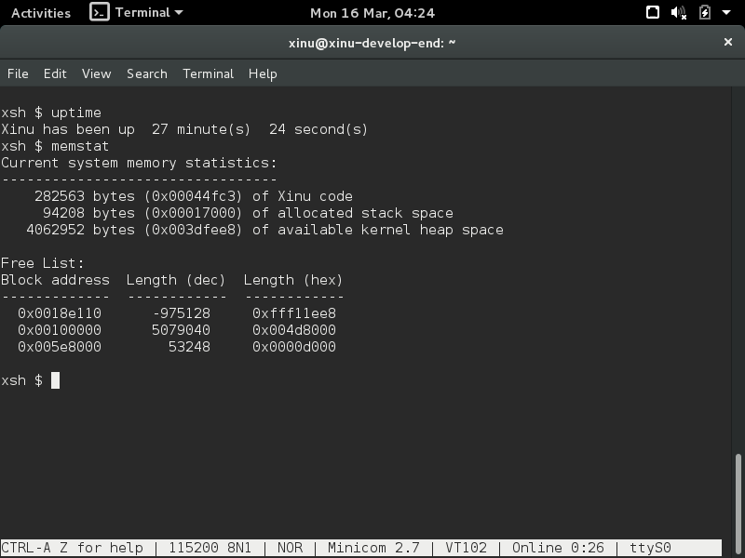
p. perintah clear

q. perintah memstat

r.


s.
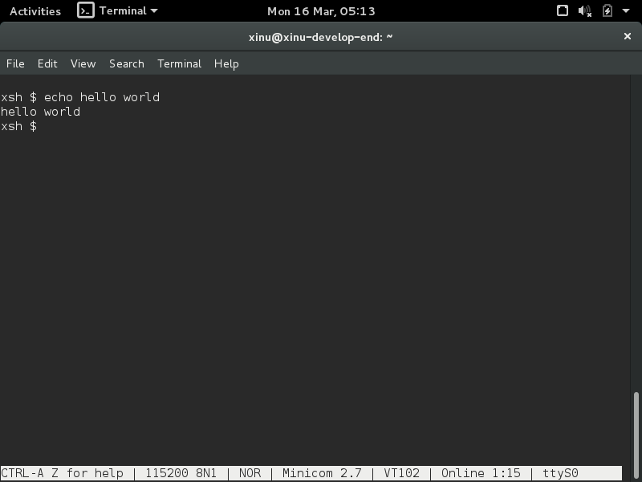
t.
